Тәрбие жұмысы бойынша 1 жартыжылдықта өткізілген іс-шаралар есебі
Өскелең жас ұрпақты рухани-адамгершілік қасиетке баулу, тәрбиелеу – барлық кезеңде өзекті. Біздің келешегіміз-жас ұрпақ, ал ұрпақ тәрбиесі адамзаттың мәңгілік тақырыбы. Ел ертеңі болар бүгінгі балалар мен жасөспірімдерді тәрбиелеу, әлеуметтік тұрғыдан барынша қамтамасыз ету, толыққанды білім алуына жағдай жасау, олардың құқықтары мен заңды мүдделерін қорғау Қазақ елінің ұлттық саясатының басты бағыттарының бірі. Тәрбие мен оқыту өзара тығыз байланысты, бір бірінен бөліп алуға болмайтын біртұтас процесс. Білім беру ұйымдарындағы тәрбие пән мазмұны, сынып сағаттарының және мектептен, сыныптан тыс қосымша білім беру мазмұны арқылы жүзеге асады.
Тәрбие жұмысының жоспары - «Біртұтас тәрбие бағдарламасы» ұлттық, адами құндылықтарға негізделген.
Мақсаты: жалпыадамзаттық және ұлттық құндылықтарды бойына сіңірген еңбекқор, адал, саналы, жасампаз азаматты тәрбиелеу.
Ковыленка ауылының жалпы орта білім беретін мектебінде оқу жылының басталуына орай «1 қыркүйек - білім күні» мерекелік салтанатты жиыны және «Мектеп – мейірім мекені» тақырыбында сынып сағаты өтті.
Тіл – ұлттың жаны, рухы , оның бет-бейнесі, өткені мен бүгіні және болашағы. Осы орайда жылда дәстүрлі мерекеге айналған Қазақстан халқы тілдері күніне және 5 қыркүйек-А.Байтұрсынұлының туған күніне арналған «Тіл тазалығы» тақырыбындағы шаралар аясында 8 сынып оқушыларымен «Тілім менің ғасырларға аманат» тақырыбында сынып сағаты өтті.

ҚҰНДЫЛЫҚТАР:
Ұлттық мүдде: Қазақ тілінің қолдану аясын кеңейту;
Талап: Білуге, жаңаны тануға құштар болу.
Мақсаты: Ана тіліміздің қадір-қасиетін ұғындыру, туған тіліміздің тұғырының мықты болуына негіз қалаған бабаларымыздың айтқандарын оқып үйрену, тіліміздің мәртебесін көтеру, шешен сөйлеуге дағдыландыру.

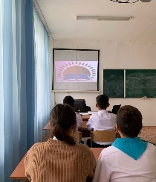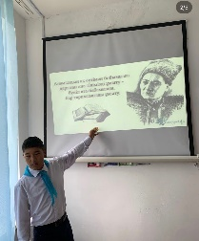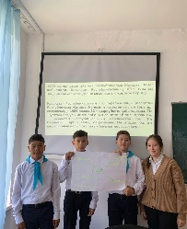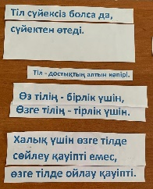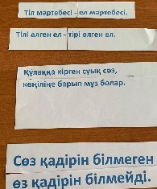

11 қыркүйек күні 8 сынып оқушыларымен «Жолда жүру ережелерін білесің бе?» тақырыбында сынып сағаты өтті.
Құндылықтар:
Талап: Білуге, жаңаны тануға құштар болу;
Ұлттық мүдде: Ұлттық мұраға ұқыпты қарау.
Мақсаты: Жолда жүру ережесін дұрыс түсініп оны пайдалана білуге үйрету.
Оқушыларды жауапкершілікке, сергектікке, жол ережесін бұлжытпай сақтауға тәрбиелеу. Балаларға жол белгілерін қайталату арқылы, есте сақтау, шығармашылық қабілеттерін дамыту.
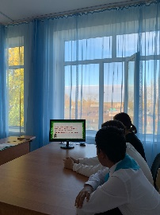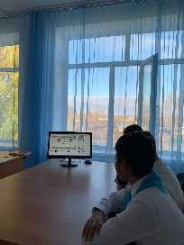

18 қыркүйек күні «Еңбек мерекесі» күніне орай «Еңбекқорлық және оның табысқа әсері» атты сынып сағаты өтті.
Құндылықтар:
Ұлттық мүдде: қоғам игілігі үшін қызмет ету;
Ар-ұят: халқына адал қызмет ету.
Мақсаты: Оқушылардың «еңбек» құндылығы туралы түсініктерін кеңейту.
Міндеттері:
- еңбекқор мен еріншек туралы түсінік беру;
- еңбекке қызығушылықтарын арттыру;
- еңбексүйгіштікке тәрбиелеу;
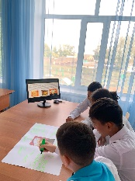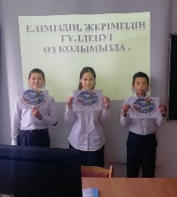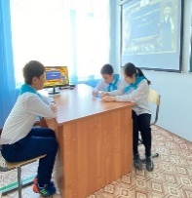
25 қыркүйек күні «Қарияға қол ұшын соз» жобасы аясында 8 сынып оқушыларымен «Қарттарым асыл қазынам» атты сынып сағаты өтті.
Құндылықтар:
Ар-ұят: Әдеп нормаларын ұстану;
Ұлттық мүдде: ұлттық мәдениетті дәріптеу;
Талап: дұрыс қарым-қатынас орната білу.
Мақсаты: оқушыларға ұлттық қадір-қасиеттер, имандылық, үлкенді қадірлеу, үлкенге ізет, кішіге құрмет көрсету керектігін түсіндіру. Оқушыларға еңбекті сүюге, Отанымыздың білікті де білімді адал азаматы болуға тәрбиелеу.
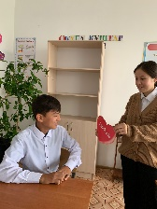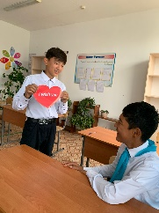

Сонымен қатар қауіп төнген кезде өздерін қорғай білуге үйрету үшін оқушылармен "Өрт қауіпсіздігі, техника қауіпсіздігі" және «Экстремизм мен терроризмге қарсы іс- әрекет» атты сынып сағаттары өтті.
Мақсаты: Оқушылардың өрт қауіпсіздігі ережелері туралы білімдерін қалыптастырып, қауіп төнген кезде өздерін қорғай білуге үйрету болып табылады. Ой - өрісін, дүниетанымын дамыту. Ұқыптылыққа, жауапкершілікке тәрбиелеу.
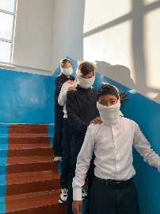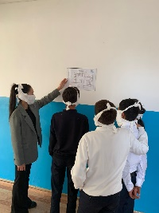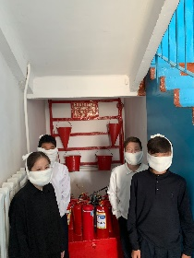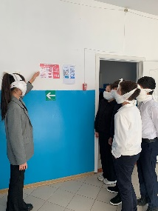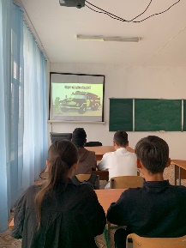

2 қазан күні 8 «А» сынып оқушыларымен «Ұстаз – мектептің жүрегі» атты сынып сағаты өтті.
Мақсаты: Ұстаздың адам өмірінде алатын орыны зор екендігін, ұстаздарды құрметтеу, сыйлау және қадірлеу қасиеттерін оқушылардың бойына дарыту. Ұстаз мамандығының қыры мен сырларын түсіндіру. Ұстаз еңбегін әрқашан бағалай білуге тәрбиелеу.
Құндылықтар:
Ұлттық мүдде: Қоғам игілігі үшін қызмет ету.

9 қазан күні 8 «А» сынып оқушыларымен «Мемлекеттік рәміздерді қадірлеймін» атты сынып сағаты өтті.
Мақсаты:
- Елтаңба, Ту, Әнұран туралы түсініктерін нығайту.Рәміздердің пайда болуы және тарихтағы маңызы жайлы түсініктерді дамыту.
- Оқушының есте сақтауын дамыту, өз ойын дұрыс жеткізуге ынталандыру.
- Оқушыларды Отансүйгіштікке,адамгершілікке, Отанына, халқына адал қызмет етуге, елінің Туын, Елтаңбасын, Әнұранын қастерлеп, құрметтеуге, халқының тегін, тарихын білуге тәрбиелеу.
Құндылықтар:
Ұлттық мүдде: Қазақстанның оңтайлы имиджін қалыптастыруға белсенді үлес қосу
Ұлттық мүдде: қоғам игілігі үшін қызмет ету
Ұлттық мүдде: Қазақстан мүддесіне қызмет етуге ұмтылу
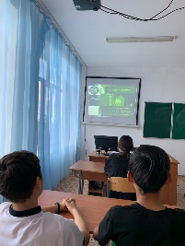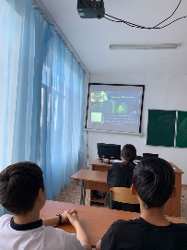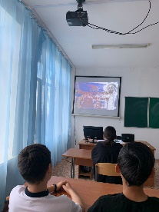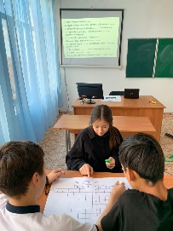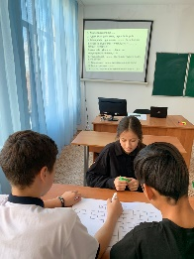
16 қазан күні 8 «А» сынып оқушыларымен қазақ халқының XX ғасыр басындағы аса көрнекті ақын-жазушысы, ақыл-ойшысы, демократ ақыны Торайғыровтың туғанына 130 жыл толуына орай «Сұлтанмахмұт Торайғыров - реалист ақын» атты сынып сағаты өтті.
Мақсаты: Сұлтанмахмұт Торайғыров өмірі, шығармалары туралы түсінік беру. Өлең арқылы ізгілікке, мейірімділікке тәрбиелеу. Оқушы шығармашылығын, ізденімпаздығын дамыту.
Құндылықтар:
Ұлттық мүдде: қоғам игілігі үшін қызмет ету.
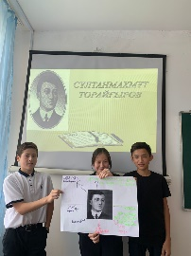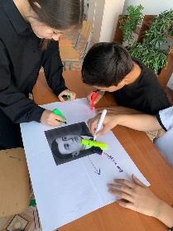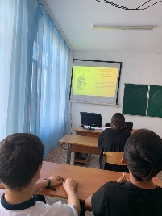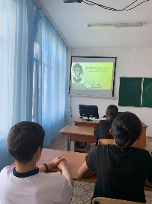
16 қазан күні 8 «А» сынып оқушыларымен «Ұрпаққа аманат» жобасы аясында 25-қазан Республика күніне «Көк тудың желбірегені» атты сынып сағаты өтті.
Мақсаты: Оқушыларды отан, Қазақстан, туған жер туралы түсініктерін кеңейту. Отанды сүюге, еліміздің рәміздерін қастерлеуге, туған еліне деген сүйіспеншілігін аттыру. Достыққа, адамгершілікке, саналылыққа тәрбиелеу.
Құндылықтар:
Ұлттық мүдде: Қазақстан мемлекеттілігін нығайтуға атсалысу;
Қоғам игілігі үшін қызмет ету;
Ар-ұят: Әдеп нормаларын ұстану.

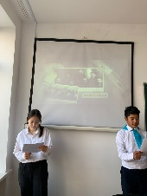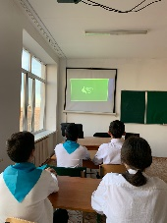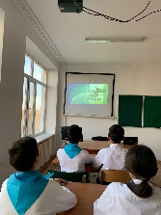

6 қараша күні 8 «А» сынып оқушыларымен «Мектеп қабырғасындағы бизнес» жобасы аясында «Ұлттық валюта – теңге» атты сынып сағаты өтті.
Мақсаты: Тәуелсіз еліміздің ең бірінші айрықша белгісі – теңгемен тереңірек таныстыру. Ақшаның пайда болу тарихы, өз ұлттық теңгеміздің айналымға кіруі, қалай, кімдер жасағаны туралы мағлұмат беру. Басқа ел валюталарымен таныстыру. Жаңадан айналымға енген ұлттық валюта, оны енгізудің қажеттілігі, безендірілуі туралы кеңірек таныстыру.
Құндылықтар:
Талап: Уақыт пен қаржыны тиімді жоспарлау
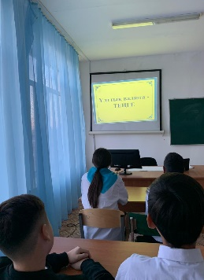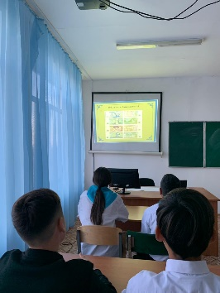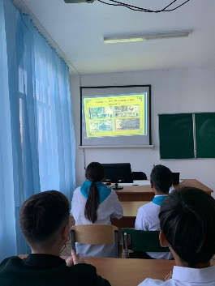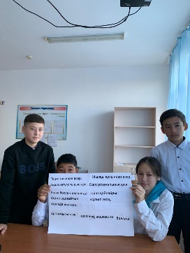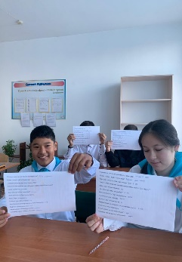
13 қараша күні 8 «А» сынып оқушыларымен Құқықбұзушылықтың алдын алу
«Еңбегі адал жас өрен» жобасы аясында «Оян, ар мен адалдық» атты сынып сағаты өтті.
Мақсаты: оқушыларға ар мен адалдық сезімдерін ұғындыру, бойына рухани адамгершілік қасиеттерді ұялату.
Құндылықтар:
Ар-ұят: Сөзіне берік, ісіне адал болу;
Ар-ұят: Шешім қабылдай білу және жауапкершілікті сезіну.
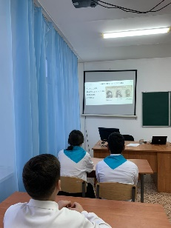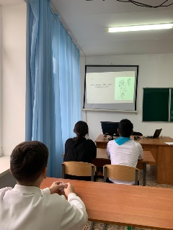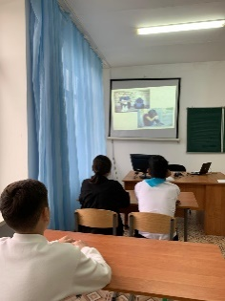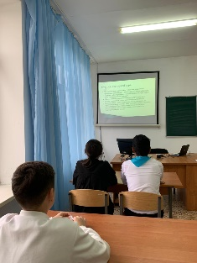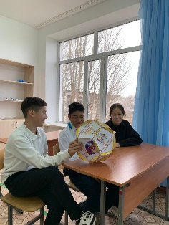

20 қараша күні 8 «А» сынып оқушыларымен сыбайлас жемқорлыққа қарсы дүниетанымды қалыптастыруға бағытталған «Саналы ұрпақ» атты сынып сағаты өтті.
Мақсаты: “Сыбайлас-жемқорлық” деген ұғымды түсіндіріп, пайда болу жағдайлары жайлы түсінік қалыптастыру. Өз мемлекетіне жауапкершілікпен қарау және әділдікке тәрбиелеу.
Құндылықтар:
Ар-ұят: Әдеп нормаларын ұстану;
Ұлттық мүдде: Қоғам игілі үшін қызмет ету.
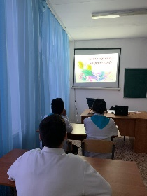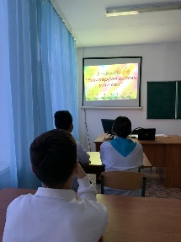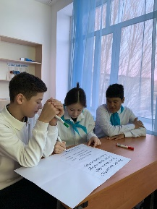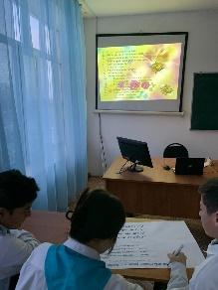
27 қараша күні 8 «А» сынып оқушыларымен «Өнер мен құндылықтар» жобасы аясында «Бабалар салған ізімен...» атты сынып сағаты өтті.
Мақсаты: Ұлттық мәдениетті дәріптеу, әдеп нормаларын ұстану, дұрыс қарым-қатынас орната білу.
Құндылықтар:
Ұлттық мүдде: ұлттық мәдениетті дәріптеу
Ұлттық мүдде: Ұлттық мұраға ұқыпты қарау
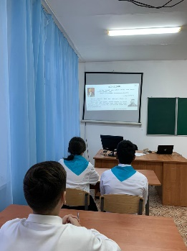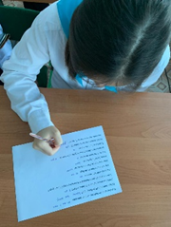
4 желтоқсан күні 8 «А» сынып оқушыларымен «Жеткіншектің Жеті жарғысы» жобасы аясында «Қазақстан – біртұтас жер, біртұтас халық, біртұтас болашақ» атты сынып сағаты өтті.
Мақсаты: азаматтық, патриоттық тәрбие беру.
Құндылықтар:
Ұлттық мүдде: Қазақстан мемлекеттілігін нығайтуға атсалысу
Ұлттық мүдде: Қазақстан мүддесіне қызмет етуге ұмтылу
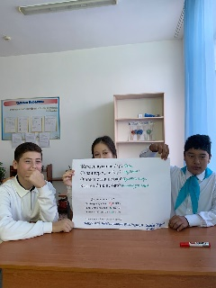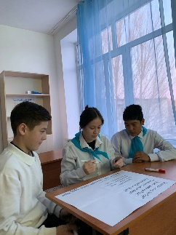
4 желтоқсан күні 8 «А» сынып оқушыларымен «Жеткіншектің Жеті жарғысы» жобасы аясында «Жеңісімді Тәуелсіздікке арнаймын!» атты сынып сағаты өтті.
Мақсаты: Тәуелсіздік туралы терең мағлұмат беру. Ата - бабамыздың тәуелсіздік жолындағы ерлігін үлгі етіп, өз Отанын сүюге, еліне, халқына қызмет етуге тәрбиелеу.
Құндылықтар:
Ұлттық мүдде: Қазақстан мемлекеттілігін нығайтуға атсалысу
Қазақстанның оңтайлы имиджін қалыптастыруға белсенді үлес қосу
Қазақстан мүддесіне қызмет етуге ұмтылу;
Талап: Білуге, жаңаны тануға құштар болу
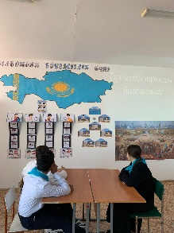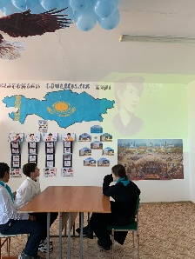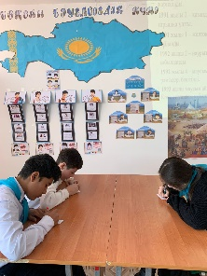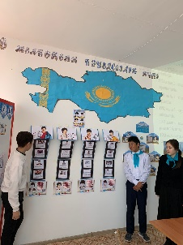

Сонымен қатар, бағдарламаға сәйкес жалпыадамзаттық және ұлттық құндылықтар негізінде адал азаматты тәрбиелеу барысында 8 сыныпта басқа да іс-шаралар өткізілді. Олар:
- жыныстық қол сұғылмаушылық бойынша 1 іс-шара;
- құқық бұзушылықтың алдын алу бойынша 1 іс-шара, қамтылған оқушылар саны 3.
- ерте жүктіліктің алдын алу бойынша 1 іс-шара, қамтылған оқушылар саны 3.
- сыбайлас жемқорлыққа қарсы іс-шаралар бойынша 1 іс-шара;
- буллингтің алдын алу бойынша 1 іс-шара өткізілді.

«Ковыленка ауылының НОМ» КММ

Тәрбие жұмысы бойынша 1 жартыжылдықта өткізілген іс-шаралар есебі

Сынып: 8 «А»
Сынып жетекшісі: Ризина Д. К.

2023-2024 оқу жылы

